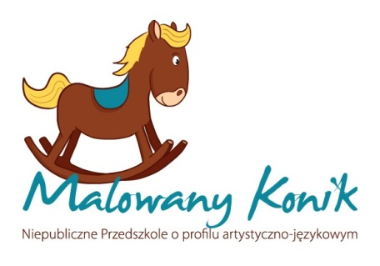
WYPRAWKA dla przedszkolaka „Malowanego Konika”:

1.pantofle+ worek;
2. szczoteczka, pasta + kubek (do mycia zębów);
3. komplet ubrań na zmianę (majtki, skarpetki, koszulka, bluzka, spodnie w woreczku);
4. strój na gimnastykę ( getry lub dres+ podkoszulek).

Dodatkowo dla dzieci leżakujących:
1.piżama;
2. poszewki na poduszkę i kołdrę: (kołderka 80 x 120 cm, poduszka 35 x 50 cm).
Prosimy o podpisanie wszystkich rzeczy.

